SPF-Glada Hudik på resa till Höga kusten och Lövviks Friluftsteater
Fredagen den 19 juli samlades SPF:s medlemmar för en resa till Höga kustens friluftsteater i Lövvik för att se ett bygdespel baserat på sånger av Tomas Ledin.
Första stopp var anrika Björkuddens Hotell och Restaurang vackert beläget vid Ångermanälvens mynning med utsikt mot höga kusten bron. Där serverades vi en utsökt god middag innan vi åkte vidare till Lövvik och Friluftsteatern.
Bygdespelet skildrade livet för människorna som arbetade vid de norrländska sågverken i början på 1900-talet, de levde ett hårt och slitsamt liv även om det ibland gavs tillfälle till nöje som till exempel att ta sig en svängom på dansbanan.
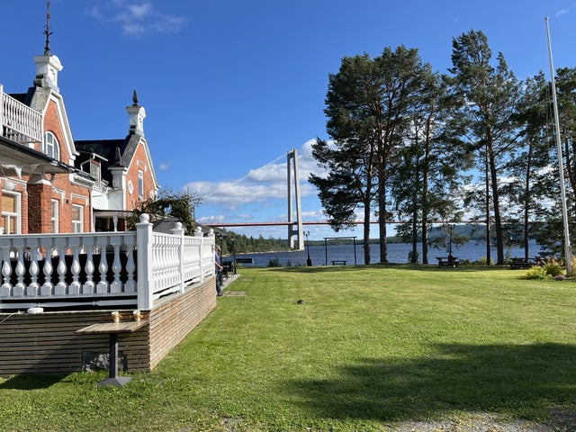
Björkuddens Hotell och Restaurang.
Handlingen kretsar kring sågverkspatronen hans familj och deras anställda, en bärande roll hade Jonas kallad Jonke som ut auktionerades till lägstbjudande vid 7 års ålder. Sågverkspatronen vann budet och där fick Jonke flytta in i stallet. Så småningom så växte Jonke upp och blev en skicklig sågare på bruket han blev också förälskad i patronens dotter Svea. Den relationen uppskattades inte av sågverkspatronen utan ledde till stora slitningar inom familjen. Skotten i Ådalen skildrades också där arbetare blev dödad och flera skadade. Efter många förvecklingar så slutade föreställningen med att brukspatron och Jonke skakade hand och lät gammalt groll vara förbi.
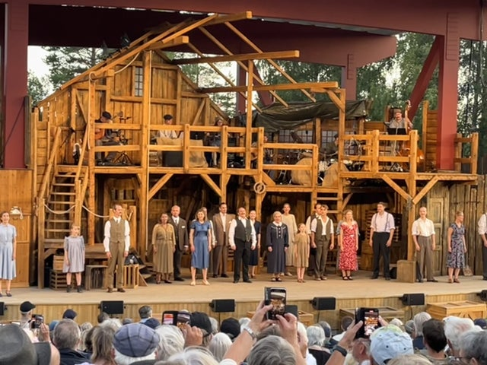
Lövviks friluftsteater.
En fantastisk föreställning i strålande sol och miljö, otroligt kunniga och duktiga skådespelare bland annat Morgan Alling och Sussie Eriksson som gestaltade sågverkspatronen och hans fru samt många flera där sången hade en framträdande roll. Ljudet var jättebra vilket gjorde föreställningen ännu mer njutbar.
Annons
Innan hemfärd serverades vi kaffe och smörgåsar och efter midnatt var vi glada och nöjda med dagen åter i Hudiksvall.
Stort tack till resegruppen med Ingrid Mickelsson i spetsen för en trevlig dag och Stig från Hudik Taxi som transporterade oss och bjöd på kaffe och smörgås.
Inger Höij

